Escola Municipal de Educação Básica Augustinho Marcon. Catanduvas, junho de 2021.
Diretora: Tatiana Bittencourt Menegat.
Assessora Técnica Pedagógica: Maristela Apª. Borella Baraúna. Assessora Técnica Administrativa: Margarete Petter Dutra.
Professora: Jaqueline Demartini. Aluno(a):.......................................................
Disciplina: Inglês
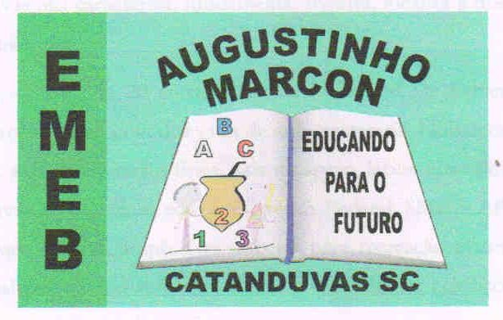
ATIVIDADE DE INGLÊS - 4º ANO - 07/06 A 11/06.
Catanduvas, June 07th 2021
Today is Monday
Spelling bee - Concurso de ortografia/Soletrando
Escreva o número correspondente ao nome em Inglês.
Ligue os numbers aos seus nomes em Inglês.
